ТЕХНИЧЕСКИЕ ПОКАЗАТЕЛИ НА СИТА РЕЗИНОВЫЕ ДЛЯ ГРОХОТОВ
Сита для грохотов используются для просеивания горных пород. Размер получаемой фрации определяется размером ячейки сита. Резиновые сита отличаются высокой износостойкостью при механическом воздействии, устойчивы к воздействию агрессивной среды, отличаются малым весом, что делает их удобными в эксплуатации. Возможно изготовление сит резиновых по чертежам и специальным требованиям заказчика.
Сито 14х14 6774 ГИТ-52 | Сито 14х14 7720 ГИТ-52
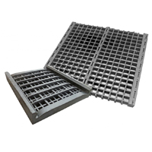 | 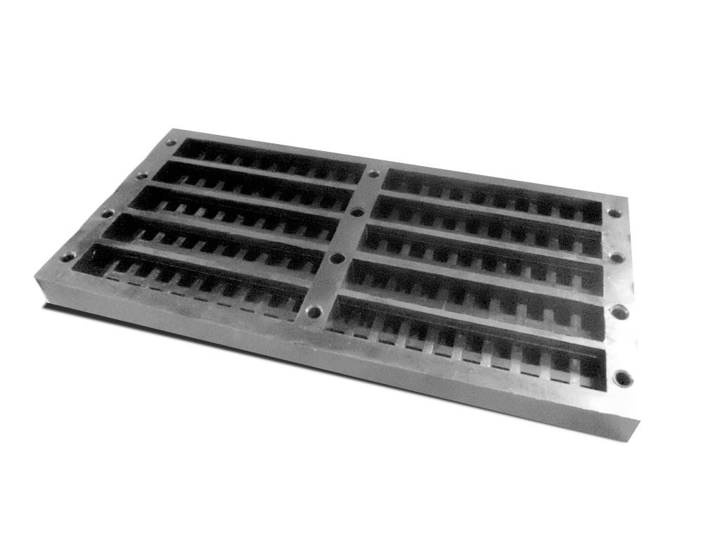
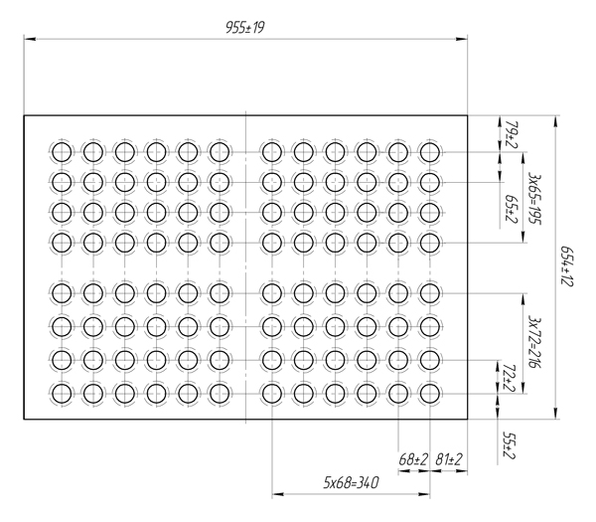 | 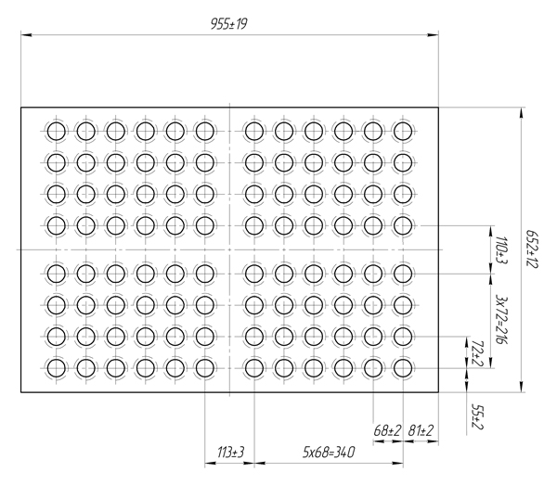

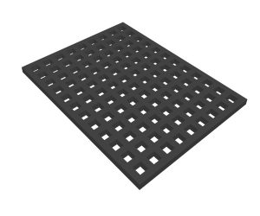 |  | 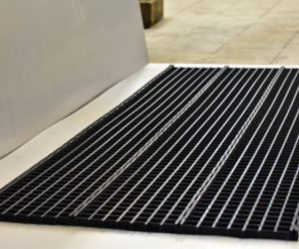 |  | 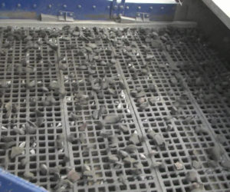
Основные размеры и масса резиновых сит
Производство сит возможно под любой грохот, в том числе импортный
Резиновое сито разделяют материалы на фракции: 3, 5, 6, 8, 10, 13, 15, 18, 20, 24, 40, 60 мм. предназначенные для виброгрохотов. Длина резинового прокатного сита определяется шириной короба грохота, а их количество — длиной грохота. Высокая производительность сит, в 3-6 раз выше чем у металлических ( ресурс работы резиновых сит 100000 м3 для высокоабразивного материала, 200000 м3 для малоабразивного материала против ресурса металлических сит 16667м3 для высокоабразивного материала, 33333 м3 для малоабразивного материала). Значительно меньшим уровнем шума чем при оснащении металлическими, чем значительно улучшают условия труда. Поглощает ударную нагрузку и снижает нагрузку на подшипниковые узлы в отличии от металлических сит, они не склонны к залипанию влажным материалом и застраиванию трудных зёрен.
Резиновые сита | Размеры отверстий, мм |  | Ширина(С), мм |  | Масса 1м², кг
РПС – 3 | 2,6×18,4 |  | 7,6 |  | 7,6
РПС – 5 | 3,9×9,5 |  | 7,2 |  | 7,2
РПС – 8 | 7,8×7,9 |  | 7,8 |  | 7,8
РПС – 10 | 10×10,2 |  | 7,2 |  | 7,2
РПС – 15 | 14,8×14,8 |  | 8,9 |  | 8,9
РПС – 18 | 18,9×17,7 |  | 10,6 |  | 10,6
РПС – 20 | 20×18,7 |  | 10 |  | 10
РПС – 24 | 19,6×22,7 |  | 9,7 |  | 9,7
РПС – 40 | 40×40 |  | 10,7 |  | 10,7
РПС – 60 | 58,5×53,2 |  | 13 |  | 13
Характеристики и нормы ГОСТ
Физико-механические показатели резин применяемых для изготовления резиновых сит соответствуют нормам ГОСТ
Предельное отклонение размеров отверстий ±0,5 мм
Предельное отклонение ширины ±1,0 мм
Наименование показателя |  |  | Норма |  | Метод испытания
Предел прочности при растяжении в МПа, не менее |  |  | 5 |  | ГОСТ 270-75
Относительное удлинение при разрыве в %, не менее |  |  | 300 |  | ГОСТ 270-75
Твердость в ед. по Шору, не менее |  |  | 60 |  | ГОСТ 263-75

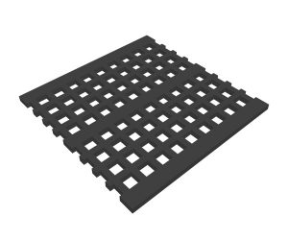 |  | 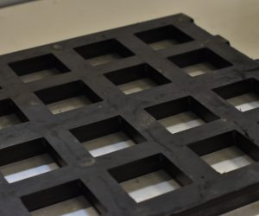 |  | 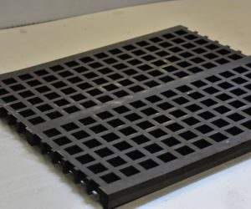
Резиновые карты разделяют на фракции: 22, 25, 28, 30, 32, 35, 40, 45, 50, 55, 60, 65, 70, 80 мм. Количество резиновых карт определяется шириной и длиной короба грохота. По ширине короба грохота, на котором располагаются пазы под крепеж, крепятся карты длиной 500 мм или 552 мм. При достижении нужной ширины короба грохота в отдельных случаях карты разрезают. Значительно увеличивает срок эксплуатации сит, резиновые сита устойчивы к низкой температуре до -30С. Основные размеры и масса резиновых прессованных карт. Изготовление карт возможно под любой, в том числе импортный грохот.
Резиновые карты | Размеры ячеек, мм |  | Длина и ширина (В×С), мм |  | Масса одной карты, кг
РС – 25 | 25,0×26,0 |  | 500×472 |  | 3
РС – 28 | 27,4×27,4 |  | 500×476 |  | 3
РС – 32 | 31,8×32,0 |  | 500×476 |  | 3
РС – 35 | 35,1×31,7 |  | 500×479 |  | 3
РС – 40 | 40,0×38,0 |  | 500×479 |  | 3
РС – 50 | 49,7×49,7 |  | 500×476 |  | 3
РС – 55 | 55,8×53,0 |  | 503×485 |  | 3,5
РС – 60 | 58,5×57,5 |  | 500×484 |  | 3,5
РС – 65 | 65,3×60,4 |  | 500×539 |  | 4,5
РС – 70 | 70,0×70,0 |  | 552×450 |  | 5
РС – 80 | 80,0×80,0 |  | 502×495 |  | 5,5
Характеристики и нормы ГОСТ
Физико-механические показатели резин при производстве карт РС соответствуют нормам ГОСТ
Предельное отклонение размеров ячеек ±0,5 мм. Предельное отклонение длины и ширины ±1,0 мм
Наименование показателя |  |  | Норма |  | Метод испытания
Предел прочности при растяжении в МПа, не менее |  |  | 5 |  | ГОСТ 270-75
Относительное удлинение при разрыве в %, не менее |  |  | 300 |  | ГОСТ 270-75
Твердость в ед. по Шору, не менее |  |  | 60 |  | ГОСТ 263-75

 |  | 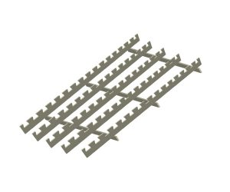
Сита и карты устанавливаются на специальные унифицированные металлические подситники. Подситники предназначены для работы на открытом воздухе и в помещении с температурой окружающей среды от минус 30ºС до плюс 40ºС. Ресурс работы подситников и резинопросеивающих поверхностей 1:3.
Основные виды и размеры подситников для грохота
Возможно изготовление подситников под любой грохот, в том числе импортный!
Крепежные элементы для подситников — гребёнка, крепеж подситника и устройство для натяжки сит подбираются индивидуально.

Наименование продукции | Площаль рамки, м2 | Тип, размер станд. грохота
Подситник РПС — на 2 полотна | 1,8 | 31,32,33 ГИЛ. ГИС 1,25 * 3,0 м
Подситник РПС — на 3 полотна | 2,7 | 31,32,33 ГИЛ. ГИС 1,25 * 3,0 м
Подситник РС — на 2 карты | 1,3 | 31,32,33 ГИЛ. ГИС 1,25 * 3,0 м
Подситник РС — на 3 карты | 1,9 | 31,32,33 ГИЛ. ГИС 1,25 * 3,0 м
Подситник РПС — на 1 полотно | 1,1 | 41,42,43 ГИЛ. ГИТ, ГИС, ГИСТ 1,5 * 3,75 м
Подситник РПС — на 2 полотна(с пустышкой) | 2,5 | 41,42,43 ГИЛ. ГИТ, ГИС, ГИСТ 1,5 * 3,75 м
Подситник РПС — на 2 полотна | 2,15 | 41,42,43 ГИЛ. ГИТ, ГИС, ГИСТ 1,5 * 3,75 м
Подситник РПС — на 3 полотна(с пустышкой) | 3,6 | 41,42,43 ГИЛ. ГИТ, ГИС, ГИСТ 1,5 * 3,75 м
Подситник РПС — на 3 полотна | 3,2 | 41,42,43 ГИЛ. ГИТ, ГИС, ГИСТ 1,5 * 3,75 м
Подситник РПС — на 6 полотен | 6,4 | 41,42,43 ГИЛ. ГИТ, ГИС, ГИСТ 1,5 * 3,75 м
Подситник РПС 18 | 2,85 | 41,42,43 ГИЛ. ГИТ, ГИС, ГИСТ 1,5 * 3,75 м
Подситник РС 25- на 2 карты | 1,5 | 41,42,43 ГИЛ. ГИТ, ГИС, ГИСТ 1,5 * 3,75 м
Подситник РС 25- на 3 карты | 2,25 | 41,42,43 ГИЛ. ГИТ, ГИС, ГИСТ 1,5 * 3,75 м
Подситник РС 25- на 4 карты | 3 | 41,42,43 ГИЛ. ГИТ, ГИС, ГИСТ 1,5 * 3,75 м
Подситник РС 70- на 3 карты | 2,07 | 41,42,43 ГИЛ. ГИТ, ГИС, ГИСТ 1,5 * 3,75 м
Подситник РС 70- на 4 карты | 2,75 | 41,42,43 ГИЛ. ГИТ, ГИС, ГИСТ 1,5 * 3,75 м
Подситник РС 70- на 5 карты | 3,45 | 41,42,43 ГИЛ. ГИТ, ГИС, ГИСТ 1,5 * 3,75 м
Подситник РПС — на 1 полотно | 1,25 | 51,52,53 ГИЛ. ГИТ, ГИС, ГИСТ, СМО 121 1,75 * 4,5 м
Подситник РПС — на 2 полотна | 2,5 | 51,52,53 ГИЛ. ГИТ, ГИС, ГИСТ, СМО 121 1,75 * 4,5 м
Подситник РПС — на 3 полотна | 3,75 | 51,52,53 ГИЛ. ГИТ, ГИС, ГИСТ, СМО 121 1,75 * 4,5 м
Подситник РПС — на 4 полотна | 5 | 51,52,53 ГИЛ. ГИТ, ГИС, ГИСТ, СМО 121 1,75 * 4,5 м
Подситник РПС 18 | 4,4 | 51,52,53 ГИЛ. ГИТ, ГИС, ГИСТ, СМО 121 1,75 * 4,5 м
Подситник РС 25- на 3 карты | 2,65 | 51,52,53 ГИЛ. ГИТ, ГИС, ГИСТ, СМО 121 1,75 * 4,5 м
Подситник РС 25- на 4 карты | 3,55 | 51,52,53 ГИЛ. ГИТ, ГИС, ГИСТ, СМО 121 1,75 * 4,5 м
Подситник РС 25- на 4 карты(с пустышкой) | 4 | 51,52,53 ГИЛ. ГИТ, ГИС, ГИСТ, СМО 121 1,75 * 4,5 м
Подситник РС 25- на 5 карты | 4,45 | 51,52,53 ГИЛ. ГИТ, ГИС, ГИСТ, СМО 121 1,75 * 4,5 м
Подситник РС 65- на 3 карты | 2,95 | 51,52,53 ГИЛ. ГИТ, ГИС, ГИСТ, СМО 121 1,75 * 4,5 м
Подситник РС 65- на 3 карты(с пустышкой) | 3,45 | 51,52,53 ГИЛ. ГИТ, ГИС, ГИСТ, СМО 121 1,75 * 4,5 м
Подситник РС 65- на 4 карты | 3,95 | 51,52,53 ГИЛ. ГИТ, ГИС, ГИСТ, СМО 121 1,75 * 4,5 м
Подситник РС 70- на 3 карты | 2,4 | 51,52,53 ГИЛ. ГИТ, ГИС, ГИСТ, СМО 121 1,75 * 4,5 м
Подситник РС 70- на 4 карты | 3,2 | 51,52,53 ГИЛ. ГИТ, ГИС, ГИСТ, СМО 121 1,75 * 4,5 м
Подситник РС 70- на 5 карты | 4 | 51,52,53 ГИЛ. ГИТ, ГИС, ГИСТ, СМО 121 1,75 * 4,5 м
Подситник РПС — на 1 полотно | 1,43 | 61,62,63 ГИЛ. ГИТ, ГИС, ГИСТ, СМО 125 2,0 * 5,0 м
Подситник РПС — на 2 полотна | 2,86 | 61,62,63 ГИЛ. ГИТ, ГИС, ГИСТ, СМО 125 2,0 * 5,0 м
Подситник РПС — на 3 полотна | 4,4 | 61,62,63 ГИЛ. ГИТ, ГИС, ГИСТ, СМО 125 2,0 * 5,0 м
Подситник РПС — на 4 полотна | 5,8 | 61,62,63 ГИЛ. ГИТ, ГИС, ГИСТ, СМО 125 2,0 * 5,0 м
Подситник РПС 18 | 5,1 | 61,62,63 ГИЛ. ГИТ, ГИС, ГИСТ, СМО 125 2,0 * 5,0 м
Подситник РС 25- на 3 карты | 3,05 | 61,62,63 ГИЛ. ГИТ, ГИС, ГИСТ, СМО 125 2,0 * 5,0 м
Подситник РС 25- на 4 карты | 4,1 | 61,62,63 ГИЛ. ГИТ, ГИС, ГИСТ, СМО 125 2,0 * 5,0 м
Подситник РС 25- на 5 карты | 5,1 | 61,62,63 ГИЛ. ГИТ, ГИС, ГИСТ, СМО 125 2,0 * 5,0 м
Подситник РС 25- на 6 карты | 6,1 | 61,62,63 ГИЛ. ГИТ, ГИС, ГИСТ, СМО 125 2,0 * 5,0 м
Подситник РС 65- на 3 карты | 3,38 | 61,62,63 ГИЛ. ГИТ, ГИС, ГИСТ, СМО 125 2,0 * 5,0 м
Подситник РС 65- на 4 карты | 4,5 | 61,62,63 ГИЛ. ГИТ, ГИС, ГИСТ, СМО 125 2,0 * 5,0 м
Подситник РС 65- на 5 карты | 5,6 | 61,62,63 ГИЛ. ГИТ, ГИС, ГИСТ, СМО 125 2,0 * 5,0 м
Подситник РПС — на 2 полотна | 3,6 | 71,72,73 ГИЛ. ГИТ, ГИС,ГИСТ 2,5 * 6,0 м
Подситник РПС — на 3 полотна | 5,4 | 71,72,73 ГИЛ. ГИТ, ГИС,ГИСТ 2,5 * 6,0 м
Подситник РПС 18 | 3,2 | 71,72,73 ГИЛ. ГИТ, ГИС,ГИСТ 2,5 * 6,0 м

